宣讲会时间: 11月8号（周四）晚上18点半

宣讲会地点: 第二就业宣讲厅（九教东101）

北京恒凯祥园商贸有限公司 招聘简章
北京恒凯祥园商贸有限公司，成立于2011年，专注于安全、营养、美味、健康的食品领域。恒凯祥园初始是中粮集团授权在北京特殊通路最大的经销商之一，近两年逐步发展为从基地养殖、种植、生产加工、物流仓储、终端销售为一体的专业化食品企业。
我们的产品涵盖粮油、肉食、生鲜、山货、乳制品、饮料、休闲零食、烘焙等食品全产品线。
源头基地选择全国最优产区，北到黑龙江的水稻良田，内蒙古大草原的羔羊养殖草场，南到福建宁德的水产养殖场、云南的咖啡园普洱茶山、海南岛的热带水果基地，从优选品种、种养殖管理、加工包装、物流仓储，坚持整个产业链全程控制，保障食品安全和健康。
恒凯祥园凭借丰厚的人脉资源关系，优质的产品质量和服务，在北京市场的金融系统、政府机关、央企国企有着不错的口碑，是单位福利采购、营销礼品首选供货商。同时优质食材进入单位食堂集采，终端产品进入单位内部超市供货，通过丰富多彩的品尝试吃活动，中高端客户群逐渐对园中园品牌产生信任，建立忠诚度。
恒凯祥园自建电商网站和微商城，服务中高端的家庭客户，从厨房基础食材、奶制品、生鲜品到烘焙、熟食、休闲食品，满足家庭方方面面的食品消费需求，做客户的优质生活大管家。线下店面体验品尝，线上平台方便下单。目前北京地区已经积累有效优质会员10万人群.
2018年，基地采购全球化，东南亚、俄罗斯、外蒙古开始建设产品供应基地；销售网络全国化，一线、二线城市和经济百强县，开设分公司，终端店面和餐饮开始启动全国布局。
恒凯祥园本着“认真做好产品”的态度，通过全产业链管控，给消费者带来安全、健康、营养、美味的食品，做到“更多珍惜、更多关爱”，用心对待每一位消费者。“解
决中国老百姓吃饭安全问题”，是恒凯人的使命！

招聘岗位：管理培训生
- 年级：应届毕业生优先；
大二大三学生也申请假期实习岗位。
- 专业要求和工作地点：
岗位 | 专业 | 工作地点
渠道销售管培生 | 专业不限 | 北上广深和二线省会城市
电子商务管培生 | 视觉传达设计、广告学、传播学、英语、电子商务、市场营销、工商管理 | 北京、昆明
财务管理管培生 | 投资学、税收学、会计学、财务管理、审计学等相关专业 | 北京、昆明
法务人力管培生 | 法学、人力资源等相关专业 | 北京、昆明
- 培养方式：
  - 高管直接培养，中层储备干部
  - 轮岗全面培训+定岗专业培训
  - 2-3年胜任中层管理岗位
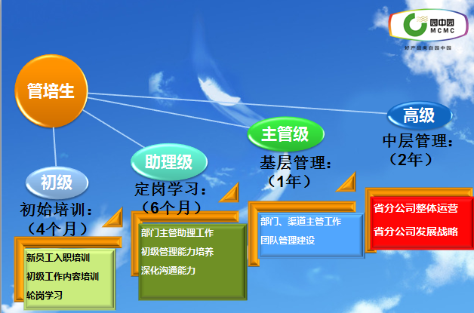

4、薪资：3000-6000元+岗位绩效
外阜学生包住宿

联系方式：188-1115-3837刘经理，189-8848-1385许经理
简历投递邮箱：hkxyhr@126.com

